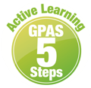
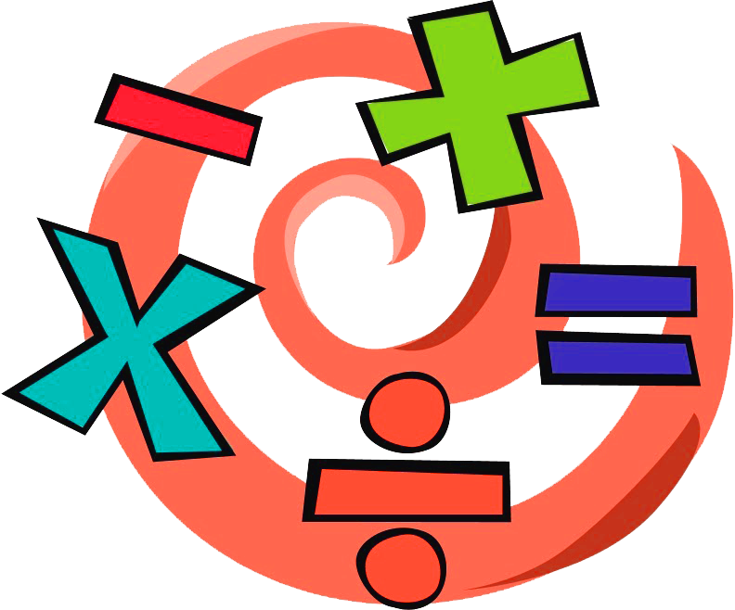
หน่วยการเรียนรู้ที่ 5 ความภาคภูมิใจในความเป็นไทย
แผนการจัดการเรียนรู้ที่ 1
เรื่อง แหล่งวัฒนธรรมในชุมชน : 1

หน่วยการเรียนรู้ที่ 7 จำนวนนับ 21-100
แผนการจัดการเรียนรู้ที่ 7
เรื่อง หลักสิบและหลักหน่วย : 2

ชั้นประถมศึกษาปีที่ 1 เวลาเรียน 1 ชั่วโมง


มาตรฐานการเรียนรู้และตัวชี้วัด

มาตรฐานการเรียนรู้
มาตรฐาน ค 1.1 เข้าใจความหลากหลายของการแสดงจำนวน ระบบจำนวน การดำเนินการของจำนวน
ผลที่เกิดขึ้นจากการดำเนินการ สมบัติของการดำเนินการ และนำไปใช้
ตัวชี้วัด
ค 1.1 ป.1/2 เปรียบเทียบจำนวนนับไม่เกิน 100 และ 0 โดยใช้เครื่องหมาย = ≠ > <

จุดประสงค์การเรียนรู้
1. อธิบายเกี่ยวกับหลักสิบและหลักหน่วย (K)
2. บอกว่าจำนวนนับมีกี่สิบกับกี่หน่วย และเขียนตัวเลขแสดงจำนวน (P)
3. มีความกระตือรือร้นในการร่วมกิจกรรม (A)

สาระสำคัญ

จำนวนนับที่มีสองหลัก เขียนโดยใช้เลขโดดสองตัว เลขโดดทางขวาอยู่ในหลักหน่วย แสดงจำนวน
ที่น้อยกว่าสิบ เลขโดดทางซ้ายอยู่ในหลักสิบ แสดงจำนวนทีละสิบ


สาระการเรียนรู้

หลักสิบและหลักหน่วย

สมรรถนะสำคัญของผู้เรียน

1. ความสามารถในการสื่อสาร
2. ความสามารถในการคิด
- การคิดวิเคราะห์

คุณลักษณะอันพึงประสงค์

ใฝ่เรียนรู้

คำถามสำคัญ

นักเรียนจะนำความรู้ เรื่อง หลักสิบและหลักหน่วยไปใช้ในการเรียนคณิตศาสตร์ได้อย่างไร


การจัดกิจกรรมการเรียนรู้


ขั้นสังเกต รวบรวมข้อมูล (Gathering)
• • • • • • • • • • • • • • • • •

1. นักเรียนร่วมกันแสดงความคิดเห็น โดยใช้คำถามกระตุ้นความสนใจ ดังนี้
• นักเรียนจะนำความรู้ เรื่อง หลักสิบและหลักหน่วยไปใช้ในการเรียนคณิตศาสตร์ได้อย่างไร
2. นักเรียนทบทวนความรู้ เรื่อง หลักสิบและหลักหน่วย โดยพิจารณาบัตรตัวเลข 10 ใบ
เป็นเลขโดด 0-9 แล้วร่วมกันบอกจำนวนในบัตรตัวเลขให้ถูกต้อง จากนั้นครูสลับบัตรตัวเลขทั้ง 10 ใบ
แล้ววางคว่ำไว้ ครูหยิบหลอดขึ้นมาจำนวนหนึ่ง ผู้แทนนักเรียน 1 คน ออกมานับจำนวนหลอด และใช้ยางรัดมัดให้เป็นกลุ่มสิบ (ครูกำหนดจำนวน 42) แล้วนักเรียนในชั้นเรียนร่วมกันทายว่า บัตรตัวเลขใดบ้างที่แสดงจำนวน 42 ครูหยิบขึ้นมาตามคำบอกครั้งละ 1 คู่ ถ้าไม่ถูกต้องจะวางบัตรตัวเลขลงที่เดิมแล้วเริ่มทายใหม่จนกว่าจะถูกต้อง
3. จากกิจกรรมข้อ 2. นักเรียนร่วมกันแสดงความคิดเห็นเกี่ยวกับหลักสิบและหลักหน่วย ว่า 42
เป็นจำนวนสองหลัก 4 เป็นเลขโดดในหลักสิบ 2 เป็นเลขโดดในหลักหน่วย และร่วมกันสรุปว่า 42 มี 4 สิบ กับ 2 หน่วย
4. นักเรียนศึกษา รวบรวมข้อมูลเกี่ยวกับหลักสิบและหลักหน่วย จากแหล่งการเรียนรู้ที่หลากหลาย
เช่น การสังเกต การสอบถาม การสนทนากับเพื่อนในชั้นเรียน


ขั้นคิดวิเคราะห์และสรุปความรู้ (Processing)
• • • • • • • • • • • • • • • • • • • •

5. นักเรียนฝึกทักษะการบอกว่าจำนวนนับมีกี่สิบกับกี่หน่วย และเขียนตัวเลขแสดงจำนวน
โดยนักเรียนแบ่งออกเป็น 5 กลุ่ม แต่ละกลุ่มรับกระดาษเปล่า เพื่อเขียนตัวเลขแสดงจำนวน และเขียนว่าจำนวนนั้นมีกี่สิบกับกี่หน่วย โดยครูแสดงบัตรภาพครั้งละ 1 จำนวน กลุ่มที่เขียนเสร็จก่อนจะยกมือขึ้นพร้อมกัน นักเรียนและครูร่วมกันตรวจสอบความถูกต้อง จากนั้นกลุ่มที่เสร็จก่อนเลือกบัตรตัวเลขที่ครูคว่ำไว้
ครั้งละ 2 ใบ ถ้าได้บัตรตัวเลขแสดงจำนวนนั้น ๆ จะได้คะแนนพิเศษเพิ่ม ถ้าไม่ได้ครูจะวางบัตรตัวเลข
ลงที่เดิม แล้วให้สิทธิกลุ่มต่อ ๆ ไป ตามลำดับ
ดำเนินกิจกรรมนี้ 3-4 ครั้ง แล้วสรุปคะแนนกลุ่ม

ตัวอย่างจำนวนในกิจกรรมนี้

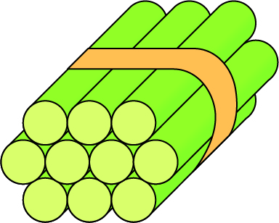

5 4 (54 มี 5 สิบ กับ 4 หน่วย)

6 9 (69 มี 6 สิบ กับ 9 หน่วย)
จากนั้นนักเรียนร่วมกันอภิปรายเพิ่มเติมว่า 100 เป็นจำนวนนับที่มีสามหลัก คือ หลักหน่วย หลักสิบ และหลักร้อย
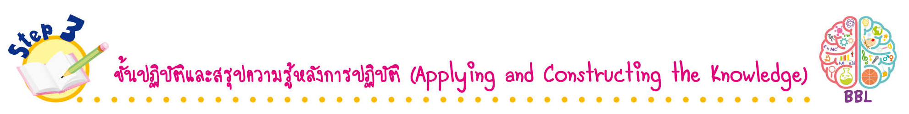
ขั้นปฏิบัติและสรุปความรู้หลังการปฏิบัติ (Applying and Constructing the Knowledge)
• • • • • • • • • • • • • • • • • • • • • • • • • • • • • • • • • • • • • • • • •

5. นักเรียนยกตัวอย่างจำนวนนับ 21-100 แล้ววาดภาพหลอดเท่ากับจำนวนนับนั้น เขียนตัวเลขแสดงจำนวนหลอดและเลขโดดในแต่ละหลักลงในกระดาษเปล่า จากนั้นสลับผลงานกับเพื่อน เพื่อร่วมกันตรวจสอบและแก้ไขให้ถูกต้อง
6. นักเรียนร่วมกันสรุปสิ่งที่เข้าใจเป็นความรู้ร่วมกัน ดังนี้
จำนวนนับที่มีสองหลัก เขียนโดยใช้เลขโดดสองตัว เลขโดดทางขวาอยู่ในหลักหน่วย
แสดงจำนวนที่น้อยกว่าสิบ เลขโดดทางซ้ายอยู่ในหลักสิบ แสดงจำนวนทีละสิบ
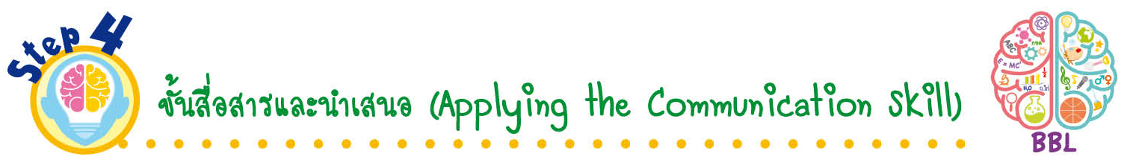
ขั้นสื่อสารและนำเสนอ (Applying the Communication Skill)
• • • • • • • • • • • • • • • • • • • • • • • • • • •

7. นักเรียนนำเสนอผลงานภาพวาดหลอดเท่ากับจำนวนที่ตนเองกำหนดหน้าชั้นเรียน โดยมีนักเรียนและครูร่วมกันตรวจสอบความถูกต้อง

กิจกรรมนี้สร้างเสริมทักษะศตวรรษที่ 21 ด้านการสื่อสาร

8. นักเรียนร่วมกันอภิปรายสรุปเกี่ยวกับวิธีการทำงานให้เห็นการคิดเชิงระบบและวิธีการทำงาน
ที่มีแบบแผน
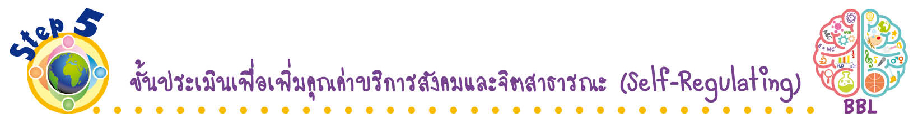
ขั้นประเมินเพื่อเพิ่มคุณค่าบริการสังคมและจิตสาธารณะ (Self-Regulating)
• • • • • • • • • • • • • • • • • • • • • • • • • • • • • • • •

9. นักเรียนนำความรู้ที่ได้ไปช่วยสอนเพื่อนที่ยังไม่เข้าใจเกี่ยวกับหลักสิบ และหลักหน่วยให้เข้าใจ
ยิ่งขึ้น
10. นักเรียนประเมินตนเอง โดยเขียนแสดงความรู้สึกหลังการเรียนและหลังการทำกิจกรรม
ในประเด็นต่อไปนี้
• สิ่งที่นักเรียนได้เรียนรู้ในวันนี้คืออะไร
• นักเรียนมีส่วนร่วมกิจกรรมในกลุ่มมากน้อยเพียงใด
• เพื่อนนักเรียนในกลุ่มมีส่วนร่วมกิจกรรมในกลุ่มมากน้อยเพียงใด
• นักเรียนพึงพอใจกับการเรียนในวันนี้หรือไม่ เพียงใด
• นักเรียนจะนำความรู้ที่ได้นี้ไปใช้ให้เกิดประโยชน์แก่ตนเอง ครอบครัว และสังคมทั่วไป
ได้อย่างไร
จากนั้นแลกเปลี่ยนตรวจสอบขั้นตอนการทำงานทุกขั้นตอนว่าจะเพิ่มคุณค่าไปสู่สังคม
เกิดประโยชน์ต่อสังคมให้มากขึ้นกว่าเดิมในขั้นตอนใดบ้าง สำหรับการทำงานในครั้งต่อไป

สื่อการเรียนรู้/แหล่งการเรียนรู้

1. หนังสือเรียน รายวิชาพื้นฐาน คณิตศาสตร์ ชั้นประถมศึกษาปีที่ 1
ของสถาบันพัฒนาคุณภาพวิชาการ (พว.)
2. แบบฝึกหัด รายวิชาพื้นฐาน คณิตศาสตร์ ชั้นประถมศึกษาปีที่ 1
ของสถาบันพัฒนาคุณภาพวิชาการ (พว.)
3. ชุดกิจกรรมการเรียนรู้พัฒนาการคิดวิเคราะห์ คณิตศาสตร์ ชั้นประถมศึกษาปีที่ 1 เล่ม 2
ของสถาบันพัฒนาคุณภาพวิชาการ (พว.)
4. หลอด ยางรัด
5. บัตรตัวเลข
6. แหล่งการเรียนรู้ทั้งภายในและภายนอกโรงเรียน


การประเมินการเรียนรู้

1. ประเมินความรู้ เรื่อง หลักสิบและหลักหน่วย (K) ด้วยแบบทดสอบ
2. ประเมินกระบวนการทำงานกลุ่ม (P) ด้วยแบบประเมิน
3. ประเมินคุณลักษณะอันพึงประสงค์ ด้านใฝ่เรียนรู้ (A) ด้วยแบบประเมิน

แบบประเมินตามสภาพจริง (Rubrics)

รายการการประเมิน | ระดับคุณภาพ
รายการการประเมิน | 4 | 3 | 2 | 1
กระบวนการ  ทำงานกลุ่ม | มีการกำหนดบทบาท  สมาชิกชัดเจน และ  มีการชี้แจงเป้าหมาย  การทำงาน มีการปฏิบัติงานร่วมกัน  อย่างร่วมมือร่วมใจ  พร้อมกับการประเมินเป็นระยะ ๆ | มีการกำหนดบทบาท  สมาชิกชัดเจน  มีการชี้แจงเป้าหมาย  อย่างชัดเจนและปฏิบัติงานร่วมกัน  แต่ไม่มีการประเมิน  เป็นระยะ ๆ | มีการกำหนดบทบาท  เฉพาะหัวหน้า  ไม่มีการชี้แจงเป้าหมาย  อย่างชัดเจน  ปฏิบัติงานร่วมกัน  ไม่ครบทุกคน | ไม่มีการกำหนด  บทบาทสมาชิก  และไม่มีการชี้แจงเป้าหมาย สมาชิก  ต่างคนต่างทำงาน
แบบประเมินกระบวนการทำงานกลุ่ม

ข้อเสนอแนะของผู้บริหารสถานศึกษา

ลงชื่อ
( )
ตำแหน่ง

บันทึกหลังการสอน

ผลการจัดการเรียนการสอน

ปัญหา/อุปสรรค

แนวทางแก้ไข

ครูผู้สอน
( )
วันที่บันทึก

